Министерство образования и науки Республики Башкортостан
ГБПОУ Сибайский педагогический колледж

ПЦК информатики

Допущена к защите
Председатель ПЦК _____11
1111
ВЫПУСКНАЯ КВАЛИФИКАЦИОННАЯ РАБОТА

ONLINE-КУРС «МАТЕМАТИКА» КАК ИНСТРУМЕНТ ПОВЫШЕНИЯ ЭФФЕКТИВНОСТИ ОБУЧЕНИЯ
В ДИСТАНЦИОННОМ ФОРМАТЕ

Хамитова Гульсина Юнировна

Специальность: 09.02.05 Прикладная информатика (по отраслям)

Курс IV, группа Б

Руководитель_________ Ишкильдина М.Р. преподаватель информатики
Рецензент: ___________

Дата защиты Оценка________

Сибай 2021
СОДЕРЖАНИЕ

ПОЯСНИТЕЛЬНАЯ ЗАПИСКА |  | стр.
ВВЕДЕНИЕ……………………………………….……...……………… |  | 3
 | §1. Сущность понятия «online-курс»…………………………...… | 6
 | §2. Возможности дистанционного обучения…………..…..…...... | 10
 | §3.Требования к созданию online-курса для организации дистанционного обучения……………………………………….. | 20
 | §4. Обзор современных средств для создания online-курсов…. | 25
 | §5.Роль online-курсов в повышении эффективности обучения студентов в дистанционном формате…………………………….. | 27
 | §6. Этапы выполнения проекта | 29
6.1. Обоснование идеи проекта…….....………………...…... |  | 29
6.2. Технология создания проекта (программа)………..….. |  | 30
6.3.Апробация проекта …………………………….…..….. |  | 37
6.4. Оценка и результативность проекта ………………… |  | 38
ЗАКЛЮЧЕНИЕ………………………………………….....…………... |  | 46
СПИСОК ЛИТЕРАТУРЫ…………………………......….......……….. |  | 47
ПРИЛОЖЕНИЯ……………………………………....………………... |  | 37
ПРАКТИЧЕСКАЯ ЧАСТЬ Online-курс «Математика»

ВВЕДЕНИЕ

Актуальность дистанционного обучения обусловлена несколькими причинами. Прежде всего, она объясняется сложившейся в нашей стране и во всем мире эпидемиологической ситуацией и неготовностью участников образовательного процесса к овладению современными педагогическими и информационными технологиями для организации учебного процесса в дистанционной форме. В связи с распространением эпидемии COVID-2019, был введен карантин. Учебный процесс теперь приходится строить с учетом новых реалий. Школы, колледжи и вузы перешли на дистанционное обучение.
Все учреждения образования вынуждены перейти на дистанционное обучение, причем переход осуществляется в разных формах: учебное заведение может перейти на дистанционное обучение в любой момент времени в зависимости от возникающих условий (пандемии, погодных условий и другими чрезвычайными обстоятельствами). Широко частичный переход учебного заведения (факультета, отделения, отдельный обучающийся или преподаватель) в формат дистанционного обучения. Данная форма организации учебного процесса позволяет сохранить направленность обучения, избежать потери учебного времени и обеспечивать безопасность для здоровья участников образовательного процесса.
Но возникает необходимость создания специальной учебно-методической базы организации данной формы обучения. Сегодня каждый преподаватель занят созданием online-курсов по преподаваемой дисциплине. Это трудоемкий и сложный процесс, требующий от педагога совершенно новых навыков для использования ИКТ. Сейчас вся система образования занята переводом имеющихся учебно-методических материалов в online-формат.
Использование онлайн курсов является фактором взаимосвязанного коммуникативного, социокультурного и личностного развития обучающихся, и, наконец, рационально, так как создает максимально благоприятные условия для овладения обучающимися социально накопленным опытом, заключенным в содержании обучения. [15]
В связи с этим мы считаем, что выбранная тема актуальна.
Проблема исследования: какова технология создания online-курса «Математика» как инструмент повышения эффективности обучения в дистанционном формате
Тема исследования: Online-курс «Математика» как инструмент повышения эффективности обучения в дистанционном формате
Цель исследования: создание online-курса «Математика» и определение его роли в повышении эффективности обучения в дистанционном формате
Объект исследования: процесс повышения эффективности обучения в дистанционном формате
Предмет исследования: оnline-курс как инструмент повышения эффективности обучения в дистанционном формате
Гипотеза исследования: мы предполагаем, что online-курс «Математика» будет являться эффективным инструментом повышения качества обучения в дистанционной форме, если:
- содержание online-курса соответствует требованиям ФГОС;
- материалы online-курса доступны для изучения в любой момент времени, и на любом устройстве;
- online-курс, предполагает не только передачу учебного материала педагога обучающемуся, но и имеются возможность дистанционного контроля знаний со стороны педагога
Задачи исследования:
- просистематизировать и проанализировать специальную литературу по данной проблеме;
- раскрыть сущность понятия «online-курс»;
- выявить основные возможности дистанционного обучения;
- рассмотреть технологии создания online-курса в дистанционном формате;
- создать лекции по теме «Математика» и к ней тестовые задания.
Методы исследования: анализ специальной методической литературы, сравнение, опрос, независимая оценка эксперта, оценка компетентных судей, анализ учебной документации, диагностирующая контрольная работа
Этапы исследования:
I этап. Сбор информационного материала
II этап. Составление плана работы
III этап. Разработка учебного курса
IV этап. Подготовка теоретической и практической части работы
V этап. Обобщение результатов исследования и формулирование выводов
VI этап. Письменное оформление выпускной квалификационной работы и подготовка к защите
Теоретическая значимость работы заключается в том, что просистематизирована и проанализирована специальная литература по данной проблеме, раскрыта сущность понятия «online-курс». выявлены основные возможности дистанционного обучения, рассмотрены технологии создания online-курса в дистанционном формате
Практическая значимость работы заключается в том, что студентам и преподавателю данной дисциплины предложен online-курс «Математика» в дистанционном формате
Выпускная квалификационная работа состоит из пояснительной записки, в которую включены введение, содержание, четыре параграфа, заключение, список литературы, приложение и практическая часть.

§1. Сущность понятия «online-курс»

Понятие «онлайн-курс» нуждается в уточнении определения в силу отсутствия единого понимания сути и содержания данного педагогического феномена. В современной научно-педагогической прозе определения «дистанционный» и «электронный» используют как синонимы при определении и описании онлайн-курсов, что неверно. Дистанционный – производимый или действующий на расстоянии, а электронный – существующий в цифровой форме (например, электронная книга) или осуществляемый с помощью сетевых технологий (например, электронная почта или электронный бизнес). В статье 16 Федерального закона «Об образовании в Российской Федерации» приведено разъяснение разницы между электронным обучением (ЭО) и дистанционными образовательными технологиями (ДОТ): «Под электронным обучением понимается организация образовательной деятельности с применением содержащейся в базах данных и используемой при реализации образовательных программ информации и обеспечивающих её обработку информационных технологий, технических средств, а также информационно-телекоммуникационных сетей, обеспечивающих передачу по линиям связи указанной информации, взаимодействие обучающихся и педагогических работников. Под дистанционными образовательными технологиями понимаются образовательные технологии, реализуемые в основном с применением информационно телекоммуникационных сетей при опосредованном (на расстоянии) взаимодействии обучающихся и педагогических работников» [4].
Понятие «дистанционное обучение» встречается в Концепциях Федеральной целевой программы развития образования на 2011–2015 гг. и на 2016–2020 гг., но не определяется. На основе анализа педагогической литературы сформулируем следующее определение: под дистанционным обучением понимается организация образовательной деятельности с применением дистанционных образовательных технологий, предполагающих использование средств информационно-телекоммуникационной инфраструктуры для передачи информации и опосредованного синхронного или асинхронного взаимодействия обучающихся и педагогических работников. Понятие «дистанционное обучение», таким образом, шире, чем понятие «электронное обучение», которое может быть классифицировано как вид дистанционного обучения. Онлайн-курс всегда является видом электронного и дистанционного обучения как более широкой категории, но не всякий дистанционный или электронный курс является онлайн-курсом.
Онлайн-курсы также определяют, как форму или вид обучения Форма обучения – это способ организации образовательного процесса или его отдельного звена, характеризующийся типом коммуникативного взаимодействия между педагогическим работником и обучающимися, а также между самими обучающимися (очная, заочная, дистанционная, групповая, фронтальная, парная, коллективная, индивидуальная и т.п.). Вид обучения – особенность обучения, связанная с использованием специальных приемов обучения. Онлайн-курс как образовательный процесс, организованный определенным способом, не является ни формой, ни видом обучения, но может описываться как вид или разновидность (группа экземпляров, объединенных по общности признаков) дистанционного или электронного обучения. [7]
Некоторые авторы определяют онлайн курсы как электронный УМК что оправдано при рассмотрении курса вне его использования в образовательном процессе. Как всякий учебно-методический комплекс, онлайн-курс имеет программу и методические рекомендации по его реализации, отражающие цели обучения и описывающие используемые организационные формы, полный комплект материалов, раскрывающих теоретическое содержание курса и позволяющих сформировать у обучающихся предусмотренные умения и навыки, а также полностью укомплектованный фонд оценочных средств и контрольно-измерительных материалов. В момент запуска онлайн-курс перестаёт быть электронным УМК, воплощая все особенности и приобретая все характеристики функционирующей педагогической системы [1] Обобщая сказанное ранее, определим онлайн-курс как вид электронного обучения, то есть организованный целенаправленный образовательный процесс, построенный на основе педагогических принципов, реализуемый на основе технических средств современных информационных (в том числе информационно-коммуникационных) технологий и представляющий собой логически и структурно завершенную учебную единицу, методически обеспеченную уникальной совокупностью систематизированных электронных средств обучения и контроля. Частным случаем онлайн-курсов являются массовые открытые онлайн-курсы (МООК), интеграция которых в образовательную систему стала предметом оживленных дискуссий в научных кругах и в прессе. Повышенное внимание к МООК при недостатке полного и всестороннего их изучения привело к случаям научной аберрации в терминологической трактовке и построении классификаций, к размыванию понятий «онлайн-курс» и «массовый открытый онлайн-курс» вплоть до полного их отождествления. Массовый открытый онлайн курс (МООК) – это онлайн-курс, характерным признаком которого является открытый доступ (без ограничений) к учебным и контрольно-измерительным материалам курса для слушателей в объеме, достаточном для достижения запланированных (заявленных) результатов обучения и их оценки. [8]
Онлайн-образование востребовано в обществе, активно продвигается образовательными организациями и является объектом интереса государства, стремящегося к увеличению своего присутствия в названном сегменте рынка образовательных услуг, о чем свидетельствует реализация приоритетного проекта на 2016–2021 гг. «Современная цифровая образовательная среда в Российской Федерации», целью которого является повышение доступности образования и реализация концепции непрерывного образования «за счет развития российского цифрового образовательного пространства» [5]
Одним из видов онлайн образования являются онлайн-курсы. Актуальность изучения онлайн-курсов как образовательного ресурса и самостоятельного элемента образовательной системы вуза для усовершенствования учебного процесса на основе современных технологий обусловлена переходом к компетентности парадигме образования, отражающей требования новой общественной формации, декларируемые во ФГОС ВО и других нормативных документах.
Таким образом, онлайн-курсы позволяют решать задачи построения индивидуальной образовательной траектории и дополнительной профессиональной подготовки обучающегося, формирования у него способности к самоорганизации и самообразованию – ключевой компетенции, необходимой для реализации концепции непрерывного образования, при грамотной ее организации она может обеспечить качественное образование, соответствующее требованиям современного общества сегодня и ближайшей перспективе.

§2. Возможности дистанционного обучения

В настоящее время в контексте парадигмы непрерывного образования все больший интерес ученых и педагогов-практиков привлекает проблема разработки технологий дистанционного обучения. Такая форма организации обучения позволит решить множество проблем, перед которыми бессильны другие формы образования. Получить первое или второе высшее образование, повысить свою квалификацию, обменяться опытом, получить консультацию специалиста, активно участвовать в профессиональном общении, не покидая семью, работу, - эти проблемы, которые касаются большого числа граждан любой страны, тем более такой огромной, как Россия. По данным аналитического исследования, проведенного ЮНЕСКО, в России 8 миллионов человек желали бы получить образование или повысить свою квалификацию дистанционно. Многие страны уделяют пристальное внимание развитию системы образования и единой системы непрерывного образования. неотъемлемой частью которой является дистанционное обучение. [9]
Что же такое дистанционное обучение? Существует несколько определений:
1. Дистанционное обучение – интерактивное взаимодействие как между преподавателем и обучающимися, так и между ними и интерактивным источником информационного ресурса (например, Web-сайта или Web-страницы), отражающее все присущие учебному процессу компоненты (цели, содержание, методы, организационные формы, средства обучения), осуществляемое в условиях реализации средств ИКТ.
2. Дистанционное обучение – является эффективным компонентом формирования современной образовательной среды, так как обеспечивает личностно-ориентированный, деятельности и компетентности подходы к обучению, обусловленные живым диалогом и сотворчеством педагога и обучающегося.
3. Дистанционное обучение – тип обучения, основанный на образовательном взаимодействии удаленных друг от друга педагогов и обучающихся.
В последнее время интернет активно вытесняет другие формы дистанционного обучения. Это связано с тремя обстоятельствами:
1.Техническое развитие интернет - технологий, позволяющих более дешевыми и удобными средствами имитировать любую учебную модель;
2. Простота подключения к сети интернет;
3.Относительно низкая стоимость подключения.
Целью дистанционного обучения является предоставление обучающимся, студентам непосредственно по месту жительства или временного их пребывания возможности освоения основных и (или) дополнительных профессиональных образовательных программ среднего профессионального образования. [2]
Основные отличия дистанционного обучения от традиционных форм обучения:
- более высокая динамичность, связанная с гибкостью выбора обучающимися учебных дисциплин, курсов;
- использование всевозможных форм учебно-методического обеспечения;
- большой объеме самостоятельной деятельности обучающихся; приближение потребителей образовательных услуг к среде обучения;
- более осознанный уровне мотивации потребителей образовательных услуг;
- создание комфортных условий для углубленного изучения конкретных проблем, обеспечения альтернативных способов получения информации;
Для получения оптимальных результатов дистанционного обучения важны следующие факторы и условия:
- наличие современной компьютерной базы и хорошего доступа к интернету у потенциальных дистанционных обучающихся;
- наличие у дистанционных преподавателей хороших образовательных ресурсов и опыта дистанционного образования;
- хорошей подготовки дистанционных уроков;
- наличие подготовленных локальных координаторов;
- систематическое проведение дистанционных занятий;
- моральное и материальное стимулирование дистанционной деятельности. [11]
Преимущества дистанционного образования:
- более высокая адаптивность к уровню базовой подготовки и способностям обучаемых, здоровью, месту жительства и т.д., и, соответственно, лучшие возможности для ускорения процесса получения образования и повышения качества обучения;
- повышение качества образовательного процесса за счет ориентации на использование автоматизированных обучающих и тестирующих систем, заданиями для самоконтроля и т. д.;
- оперативное обновление методического обеспечения учебного процесса, т. к. содержание методических материалов на машинных носителях легче поддерживать в актуальном состоянии;
- доступность для обучающихся "перекрестной" информации, поскольку у них появляется возможность, используя компьютерные сети, обращаться к альтернативным ее источникам;
- повышение творческого и интеллектуального потенциала обучающихся за счет самоорганизации, стремления к знаниям, умения взаимодействовать с компьютерной техникой и самостоятельно принимать ответственные решения;
- ярко выраженная практичность обучения (обучающиеся могут напрямую общаться с конкретным преподавателем и задавать вопросы о том, что интересует больше всего их самих). [13]
Дистанционное обучение может быть с успехом внедрено в образовательные учреждения специального типа для детей с ограниченными возможностями здоровья. Даже при компактном проживании детей с ограниченными способностями многие из них либо не имеют возможности, либо имеют очень ограниченную возможность посещения образовательного учреждения. Обучение на дому делает их оторванными от мира общения со сверстниками и ограничивает образовательные возможности личным общением с учителем. Такие элементы дистанционных технологий, как совместное коллективное обучение с применением сетевых технологий, видеоконференций, аудиочатов, существенно расширит круг общения и возможности учащихся в получении более полного образования. То есть при помощи дистанционного образования возможно решение проблемы домашнего обучения или обучения людей с ограниченными способностями, что позволит показать как им, так и другим ученикам, что они все равны и люди с ограниченными возможностями тоже могут обучаться наравне со здоровыми детьми. То есть внедрение дистанционного обучения в образовательные учреждения может решить и многие социальные, а также этические проблемы.
Если в образовательные учреждения внедрить дистанционное обучение, то в ОУ появятся следующие новые возможности:
- работа с детьми-инвалидами или часто болеющими детьми;
- организации дистанционного контроля знаний учащихся;
- работа с одаренными детьми (индивидуальные дополнительные задания повышенного уровня;
- оказание помощи учащимся по самостоятельному освоению отдельных тем или разделов школьного курса;
- отработка умений и навыков;
- оказание помощи по углубленному изучению интересующих учащихся вопросов;
- оказание помощи при подготовке выступлений и презентаций;
- оказание помощи для подготовки к конкурсам, олимпиадам, интеллектуальным турнирам. [17]
Таким образом, оценивая вышесказанное, можно отметить, что с внедрением дистанционного образования решается множество проблем как социальных, так и проблем собственно в образовании. То есть получается, что дистанционное образование многофункционально: оно помогает как людям с ограниченными возможностями, так и тем, кто на непродолжительный срок выбыл из учебного процесса, не потерять нужные знания, время и лишние деньги на репетиторов. Также оно помогает правильно оценить и рассчитать свои силы, организовать свою деятельность; расширить коммуникативную сферу учеников и педагогов; проявлять свои способности к созиданию, реализовать потребность фантазировать, придумывать, творить.
Дистанционное обучение свежо и современно, поэтому даже рассуждения по поводу возможной дороговизны нужно откинуть, потому как нельзя экономить на будущем, то есть на детях. Возможно, в будущем дистанционное обучение вытеснит современное классно-урочное образование, и ученики смогут выбирать себе учителей, сидя дома перед компьютером.

§3. Требования к созданию online-курса
для организации дистанционного обучения

На сегодняшний момент накоплен достаточный опыт организации дистанционного обучения. Однако использование в образовательном процессе дистанционных образовательных технологий требует разработки электронных учебных комплексов, дистанционных курсов с использованием выбранных технических решений.
Разработка любого электронного или дистанционного ресурса требует разработки сценария курса, в котором определяются цели и задачи курса, учитываются особенности целевой аудитории, для которой создается этот курс, выбора технического решения. Учебный материал должен быть хорошо структурирован, выдержан в определенной структуре, разбит на небольшие модули, удобные для освоения обучающимися. Большое внимание должно уделяться и интерактивной подаче учебного содержания и продумана система взаимодействия участников прохождения курса с учителем. В каждом модуле желательно присутствие оценочных материалов в виде тестов, практических или интерактивных работ. [14]
Успешность дистанционного обучения во многом зависит от организации учебного материала. Если курс предназначен действительно для обучения, т.е. для взаимодействия преподавателя и обучаемого, то соответственно и требования к организации такого курса, принципы отбора и организации, структурирования материала будут определяться особенностями этого взаимодействия. Если курс предназначен для самообразования (а таких курсов на серверах Internet подавляющее большинство), то отбор материала и его структурирование и организация будут существенно иные. В данном случае мы говорим об обучении, т.е. о взаимодействии учителя и учащихся, следовательно, требования к организации таких курсов должны определяться особенностями взаимодействия обучающего и обучаемого в условиях телекоммуникационной сети. При этом необходимо учитывать, с одной стороны, общедидактические принципы создания обучающих курсов, требования, диктуемые психологическими особенностями восприятия информации с экрана и на печатной основе (поскольку любой текст может быть выведен с помощью принтера на бумагу), эргономические требования, а с другой, максимально использовать возможности, которые предоставляют нам программные средства телекоммуникационной сети и современных информационных технологий. [20]
Технология проектирования дистанционного онлайн курса представляет собой комплексную задачу, для успешного решения которой преподавателю необходимо владеть не только информационными и коммуникационными, но и педагогическими технологиями, что обеспечивает успешное использование дистанционного курса в образовательной деятельности. Основной принцип разработки онлайн курсов - максимально полное и наглядное представление учебных материалов, обеспечивающее их самостоятельное изучение в индивидуальном темпе, а также создание достаточного количества внутренних и внешних связей, позволяющих организовать эффективный и быстрый доступ студентов к необходимой информации. При разработке дистанционных учебных курсов возможно использование широкого спектра средств и технологий обучения. Основываясь на общих психолого педагогических подходах, преподаватели могут по-разному выстраивать методики обучения, исходя из своего опыта и особенностей целевой аудитории. Учитывая конкретные условия, каждый преподаватель может самостоятельно определять объем подготовленных материалов, тип заданий, способы активизации процесса обучения и контроля его результатов. При этом важно не только выбрать правильные средства и технологии, но и определить целостную структуру курса, благодаря которой достигается конечная цель изучения конкретного дистанционного учебного курса.
Состав и содержание учебных материалов, размещаемых в системе дистанционных учебных курсов, определяется разработчиками самостоятельно в соответствии с федеральным государственным образовательным стандартом, рабочей учебной программой, с учетом методических рекомендаций по разработке дистанционного учебного курса и утверждается кафедрами. Каждый курс состоит из блоков, которые увеличивают функциональность, интуитивность и простоту использования системы. Модуль – логически завершенный раздел учебного контента дистанционного учебного курса. Основное содержание курса включает в себя:
- вводный модуль,
- тематические модули;
- справочный модуль.
Модуль содержит различные информационные ресурсы и интерактивные элементы. Информационные ресурсы курса - материалы для изучения, которые преподаватель размещает в разделах курса. Они могут быть представлены в виде файлов различных форматов. [12]
Создание дистанционного онлайн курса – процесс сложный и трудоемкий, его разработка включает в себя следующие этапы.
1. Проектирование курса.
2. Подготовка учебных материалов.
3. Размещение материалов.
4. Внедрение курса в учебный процесс.
Рассмотрим более подробно содержание каждого этапа.
Этап проектирования дистанционного онлайн курса необходимо начать, прежде всего, определив учебные цели и задачи курса. Следует помнить, что учебная цель должна быть направлена на студента, конкретна, достижима, измерима. Теоретической основой может служить таксономия Б. Блума, позже уточненная Андерсоном и Кратволом, в которой познавательные процессы от низшего к высшему уровню выражаются цепочкой из 6 уровней: запоминать, понимать, применять, анализировать, оценивать, создавать. Также на этапе проектирования необходимо:
- учесть особенности целевой аудитории, для которой создается курс (абитуриенты, студенты, слушатели и др.);
- провести анализ и отбор учебно-методических материалов, обозначить модули курса;
- определить формы занятий, средства организации учебного процесса, способы взаимодействия с обучаемыми, закрепления и контроля знаний и навыков, осуществления коммуникации и обратной связи;
- разработать сценарий дистанционного учебного курса, который должен отражать авторское представление о его содержании, структуре, а также наборе информационных ресурсов и интерактивных элементов, используемых для организации учебной деятельности студента.
Необходимым этапом проектирования дистанционного курса является подготовка учебных материалов для последующего размещения. Предназначенный для разработки дистанционного курса учебный материал необходимо разбить на модули. Форма подачи подобранного учебного материала в каждом модуле должна учитывать дидактические и коммуникативные возможности. В соответствии со сценарием дистанционного учебного курса необходимо подготовить файлы (текстовые, графические, мультимедийные и др.). В ходе подготовки учебных материалов необходимо сформировать списки литературы, коллекции ссылок на ресурсы Интернет. Привлечение внешних ресурсов позволяет интегрировать лучший теоретический и практический опыт преподавания дисциплины, что является одним из принципов дистанционного обучения.
На этапе размещения необходимо выбрать и настроить формат и основные параметры дистанционного учебного курса, добавить функциональные и информационные блоки. В соответствии со сценарием дистанционного учебного курса подготовленные учебные и методические материалы добавляются в виде ресурсов и интерактивных элементов в соответствующие модули дистанционного курса. Следует разместить необходимые элементы для коммуникации с участниками курса, а также определить систему контроля и оценки дистанционного учебного курса.
Подготовка курса к учебному процессу предполагает настройку сроков изучения курса и отдельных интерактивных элементов, оформление Календаря курса. В течение учебного семестра (одного цикла обучения) проходит апробация курса в учебном процессе, доработка и актуализация. [18]
Таким образом, технология создания online-курса в дистанционном формате напоминает процесс подготовки материала для традиционных занятий в классно-урочной форме. Ключевое отличие кроется во взаимодействии студента и преподавателя: оно происходит удаленно, требует разработки сценария курса, в котором определяются цели и задачи курса, учитываются особенности целевой аудитории, для которой создается этот курс, выбора технического решения. Проектирование дистанционного учебного курса является важнейшим этапом при подготовке к практической реализации курса в системе дистанционного обучения, от результатов которого во многом зависит эффективность учебного процесса

§4. Обзор современных средств для создания online-курсов

В связи с эпидемией коронавируса в мире многие образовательные учреждения перешли на дистанционные варианты обучения, предоставив возможность выбирать способ ведения занятий преподавателям. Систем дистанционного обучения достаточно много каждый имеет свои достоинства и преимущества, изучая современные средства для создания online-курсов мы можем выделить наиболее соответствующую нашим требования в процессе дистанционного обучения. С помощью дистанционных образовательных технологий можно не только переложить на плечи компьютера ряд рутинных педагогических действий, но и организовать по-настоящему качественное, индивидуальное, дифференцированное обучение. С каждым годом образование становится все доступнее, быстрее и менее трудозатратно. Технологии уносят нас и наши возможности далеко вперед. И студенты, и преподаватели больше не связаны классическим образованием в рамках лекционной аудитории — предпочтение отдается бесчисленным сервисам онлайн-курсов. К вашему вниманию представлены некоторые наиболее известных систем дистанционного обучения.
СДО Moodle — бесплатная система электронного обучения с открытым кодом. За годы разработки вокруг Moodle сформировалось сильное сообщество, которое и создает новые модули (плагины) для платформы. Модуль — это ZIP-архив, который при установке на платформу добавляет новые функции или изменяет дизайн. Сегодня Moodle переведена более чем на 100 языков и поддерживает свыше 1500 плагинов.
Moodle подходит как для организации обучения в ВУЗах и учебных центрах, так для корпоративного обучения. Moodle относительна, сложна в настройке, чем коммерческие платформы. Но ее администрирование может выйти дороже, за счет привлечения сторонних специалистов и содержания собственного сервера.
Особенности Moodle: настройка платформы через плагины, функционал и дизайн изменяется с помощью плагинов, которые можно бесплатно скачать из интернета или создать самому, система с открытым кодом, разработку может вести кто угодно, интеграция с другими сервисами, легко объединить с другими платформами, как, например, WordPress или вебинарами Zoom [21].
Moodle – это не система дистанционного обучения в привычном понимании, а обучающая среда – инструмент для создания своего СДО. Ее главным преимуществом является бесплатное распространение и возможность точной подстройки для решения индивидуальных задач. Но для человека, не обладающего экспертными знаниями в области программирования и IT-технологий, потребуется много времени на то, чтобы разобраться, запустить и наладить систему, либо нанять специалиста за дополнительную плату.
Moodle подходит только тем, кому нравится решать технические задачи, тем, кому не нужна полноценная система дистанционного обучения, и тем, у кого есть большая ресурсная база и запас времени [22].
Stepik – популярная отечественная платформа для создания онлайн-курсов. Многие российские вузы представляют свои курсы именно на Степике.
Платформа предлагает два тарифа – платный и бесплатный. Позволяет создавать только открытые курсы. При этом курс изначально не имеет сертификата. Чтобы появилась возможность выдавать сертификаты нужно соблюсти два условия – должно быть записано не менее 500 человек, а средняя оценка – 4,8 из 5. Опыт подсказывает, что каждый обучающийся приходит со своими целями, которые не всегда могут совпадать с целями создания курса. В оффлайне это не проблема – из контекста всегда можно выявить подобные цели и адаптировать свой курс под потребности конкретного ученика. Но в онлайн-курсе такая адаптация затруднена не только вследствие особенности обратной связи, но и особенностей создания учебных материалов для курса.
В платном тарифе вы можете создавать коммерческие курсы или приватные (закрытые) курсы.
Из других особенностей платформы можно отметить следующие. Во-первых, это большое количество разнообразных типов тестовых заданий и просто заданий. В большинстве своем они «заточены» под программистов. Но это ни к чему не обязывает – вы можете создавать курсы любой направленности. Во-вторых, для публикации курсов вы должны добавить не менее 10 любых заданий. Если у вас курс по математике, то в это нет ничего необычного. Но если вы создаете курс по moodle, то это условие становиться обременительным. Отметим также, что контент курсов Stepik не привязан к видео – можно создавать и текстовые курсы.
Плюсы Stepik:
- публичные курсы бесплатны
- есть приватные курсы (их можно коммерциализировать)
- много разных типов тестов (задач)
- контент не привязан к видео (можно создавать текст)
- известный бренд
- минусы
- иногда логика платформы не понятна
(yandex.ru/media/id/5e80d2880d0caf37692902d3/7-platform-dlia-sozdaniia-sobstvennogo-onlainkursa-5eb054824d7f611a88b5994f?utm_source=serp )
Google Classroom - это бесплатное образовательное приложение, которое позволяет учителям и ученикам работать без документов . Эта программа, предлагаемая Google в качестве бесплатного сервиса для школ, некоммерческих организаций и практически любого человека, имеющего личный аккаунт Google , облегчает подключение как преподавателей, так и учащихся, даже за пределами класса. Приложение доступно как для ПК, так и для мобильных устройств, поэтому вы можете использовать любое устройство для доступа к своей учетной записи и начать работу над уроками. Мобильное приложение также позволяет студентам делать фотографии, обмениваться файлами из других приложений и получать доступ к приложению в автономном режиме [23]
Задания хранятся и оцениваются в наборе приложений для повышения производительности Google, которые позволяют сотрудничать между учителем и учеником или между учеником и учеником. Вместо того, чтобы делиться документами, которые находятся на Google Диске ученика, с учителем, файлы размещаются на Диске ученика и затем передаются для оценки. Учителя могут выбрать файл, который затем можно будет использовать как шаблон, чтобы каждый ученик мог редактировать свою собственную копию и затем возвращать его для оценки, вместо того, чтобы позволить всем учащимся просматривать, копировать или редактировать один и тот же документ. Ученики также могут прикрепить дополнительные документы со своего диска к заданию [24]
Среди преимуществ решения от Google можно назвать: поддержка русского языка (тот же Edmodo существует дольше и интерфейс у него лучше, но он так и не стал популярен из-за отсутствия поддержки великого и могучего); бесплатен; бренд – Google знают все и использование продуктов мирового лидера выглядит солидно;
Google создавался именно для школ, в отличии от Moodle, который больше подходит для вузов; традиционные функции у Google реализованы хорошо: есть возможность публиковать теоретический материал, задания, выставлять оценки в журнале, есть календарь.
Выделим и недостатки такого решения: очень бедный арсенал учебных элементов. Один из самых бедных наборов учебных элементов. С другой стороны, если рассматривать как ленту совместной работы, то главным в Google будет именно организация совместной работы, а не контролирующие элементы, такие как тесты. Ссылки на Classroom не удобные; интерфейс оставляет желать лучшего [25]
Таким образом, представленные средства для создания онлайн курса мы условно разделили все многообразие на две группы – для некоммерческого и для коммерческого использования. В последнем случае вы можете не только создать, но и продать. Онлайн-платформы прочно заняли свое место в системе образовании и расширяют свои возможности для более удобного использования для преподавателей и учеников, предоставляя возможности отдельно каждому учебному заведению, преподавателю.

§5.Роль online-курсов в повышении эффективности обучения студентов в дистанционном формате

Актуальность данной проблемы состоит в том, что в настоящее время в рамках реализации приоритетного национального проекта «Образование» активно осуществляется внедрение информационных технологий в образовательный процесс. Сосредоточение современных технических средств обучения способствует модернизации учебно-воспитательного процесса, активизирует мыслительную деятельность студентов, способствует развитию творчества педагогов, позволяет проводить дистанционное обучение, развивает систему непрерывного образования, тем самым повышая эффективность образовательного процесса. [3]
Рассмотрим суть и специфику дистанционного обучения. В качестве характерных черт дистанционного обучения выделяют следующее.
1. Гибкость. Обучающиеся, занимаются в удобное для себя время, в удобном месте и в удобном темпе.
2. Модульность. В основу программ дистанционного обучения закладывается модульный принцип.
3. Параллельность. Обучение может проводиться при совмещении основной профессиональной деятельности с учебой, т.е. "без отрыва от производства".
4. Дальнодействие. Расстояние от места нахождения обучающегося до образовательного учреждения не является препятствием для эффективного образовательного процесса.
5. Асинхронность. Подразумевает тот факт, что в процессе обучения обучающий и обучаемый работают по удобному для каждого расписанию.
6. Охват. Эту особенность иногда называют также «массовостью». Количество обучающихся не является критичным параметром.
7. Рентабельность. Под этой особенностью подразумевается экономическая эффективность дистанционного обучения.
8. Преподаватель. Речь идет о новой роли и функциях преподавателя.
На преподавателя возлагаются такие функции, как координирование познавательного процесса, корректировка преподаваемого курса, консультирование при составлении индивидуального учебного плана, руководство учебными проектами и др.
9. Обучающийся. Требования к обучающемуся существенно отличаются от традиционных.
10. НИТ (Новые информационные технологии). В системе дистанционного обучения используются все виды информационных технологий, средствами которых являются компьютеры, компьютерные сети, мультимедиа системы и т.д.
11. Специализированный контроль качества образования. В качестве форм контроля в дистанционном обучении; используются дистанционно организованные экзамены, собеседования, практические, курсовые и проектные работы, экстернат, компьютерные интеллектуальные тестирующие системы. [19]
В работах многих современных авторов рассматриваются проблемы развития дистанционного обучения в России, но, наверное, каждый из них, прежде чем приступить к изучению проблем, исследовал вопрос целесообразности и эффективности такой формы обучения. Сделаем небольшой обзор, а также приведем свои соображения по данному вопросу.
Итак, аргументы «за»:
1. большинство исследователей первым «плюсом» дистанционного обучения называет возможность для студентов получать образование без отрыва от трудовой деятельности.
2. нет необходимости выезжать в учебное заведение, по крайней мере, делать это часто. Особенно актуально это для студентов с периферии: ведёт к сокращению финансовых затрат, дает возможность получить диплом столичных или зарубежных вузов и колледжей.
3. у тех, кто физически не может находиться в учебной аудитории по причине инвалидности, также есть возможность получить образование.
4. Дистанционная форма обучения позволяет в некоторой степени уменьшить зависимость человека, желающего и умеющего добывать знания самостоятельно, от образовательных учреждений и наравне с другими иметь возможность получить диплом вуза или колледжа;
5. возможность для обучающихся участвовать в организации своего учебного процесса: выбирать время и место для работы с учебным материалом, определять скорость изучения материала, соответствующую особенностям своего мышления;
6. Для образовательного учреждения дистанционное обучение позволяет охватить большее число студентов, т.е. увеличить целевую аудиторию.
Безусловно, у дистанционного обучения есть и свои «минусы»:
1. у студента нет возможности для консультации обратиться лично к преподавателю;
2. нет возможности учиться «в живую» строить отношения в коллективе (с преподавателями, одногруппниками, администрацией), выступать перед аудиторией;
3. не любую профессию можно освоить дистанционно (врач, ветеринар);
4. не каждый студент умеет поддерживать у себя мотивацию к самостоятельной работе. К тому же сказывается отсутствие такого эффективного мотиватора учебной деятельности как постоянный контроль со стороны преподавателя;
5. у студента нет возможности сравнивать промежуточные результаты своего обучения и других студентов, причем сравнивать «вживую»: при работе у доски, выступлениях на конференциях и т.д.
6. для преподавателя при аудиторном ведении занятия важно чувствовать, насколько студенты понимают материал (по их взглядам, по задаваемым вопросам, по ответам на свои вопросы) и оперативно скорректировать учебный процесс. При дистанционном обучении такая связь теряется;
7. для образовательного учреждения введение дистанционного обучения связано с большими материальными затратами: техническое оснащение, программно-технические средства, подготовка специальных кадров и т.д.
Таким образом, роль online-курсов в дистанционном формате является эффективным инструментом повышения обучения, так как инновационные формы организации образовательного процесса не только облегчают усвоение учебного материала, но и предоставляют новые возможности для развития творческих способностей одаренных учеников, постоянно стимулируя их личностный рост. Также дистанционные технологии помогают учителю повысить качество образования по предмету, сформировать универсальные учебные действия в современной цифровой коммуникационной среде. Опыт показывает, что студент, обучающийся дистанционно становится более самостоятельным, мобильным, ответственным. Без этих качеств он не сможет учиться. У студентов, обучающихся дистанционно, велика мотивация к обучению, они развиваются и по окончанию обучения выходят специалисты, действительно востребованные на рынке труда.

§6. Этапы выполнения проекта
6.1 Обоснование идеи проекта

Идея возникновения данной работы появилась посредством пандемии, и повсеместный карантин вынесли на поверхность такую форму учебы, как дистанционное обучение, которое сразу же обнажило возникшие проблемы и потребовало поиска на ходу их решения.
Online-курс позволяет устранить многие барьеры: географические, физические, финансовые. Студенты получают возможность заниматься в удобном для себя месте: дома, по дороге на работу, в спортзале и даже в очереди. Еще одно неочевидное преимущество дистанционной формы обучения по сравнению с очным – это экологичность. Online-курсы сокращают потребление энергии на 90%, а выбросы углекислого газа – более чем на 85%. Таким образом, электронное обучение является важным элементом борьбы с глобальным изменением климата.
В процессе формирования идеи проекта нами был проведен опрос среди студентов ГБПОУ Сибайский педагогический колледж для второго курса. Вопросы представлены в приложения 1. Цель опроса выявление необходимости в создании online-курса «Математика» в дистанционном формате

6.2. Технология создания проекта

Для начала работы в СДО Moodle необходимо в адресной строке браузера набрать адрес https://dl.sibped.ru/. На главной странице системы (Рис.1). следует ввести свои регистрационные данные (логин и пароль).
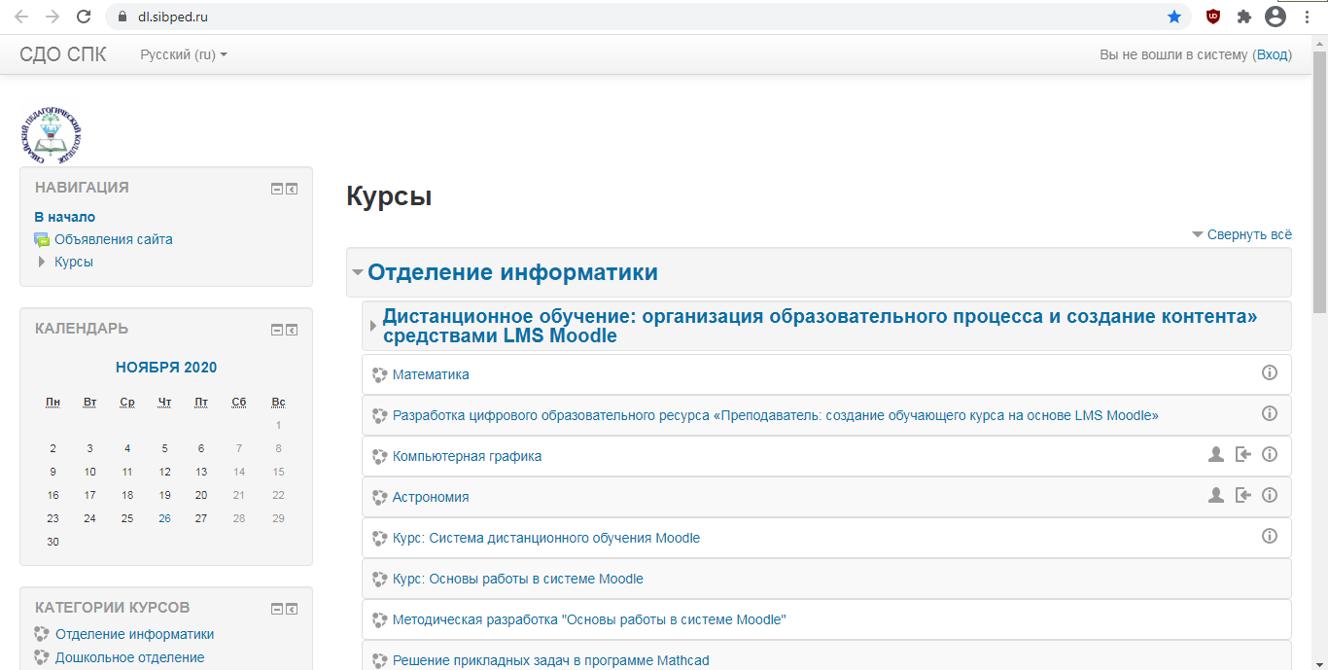
Рис. 1 Главная страница СДО Moodle

Для того чтобы перейти к вводу логина и пароля в правом верхнем углу нажмите кнопку «Вход» (Рис.2).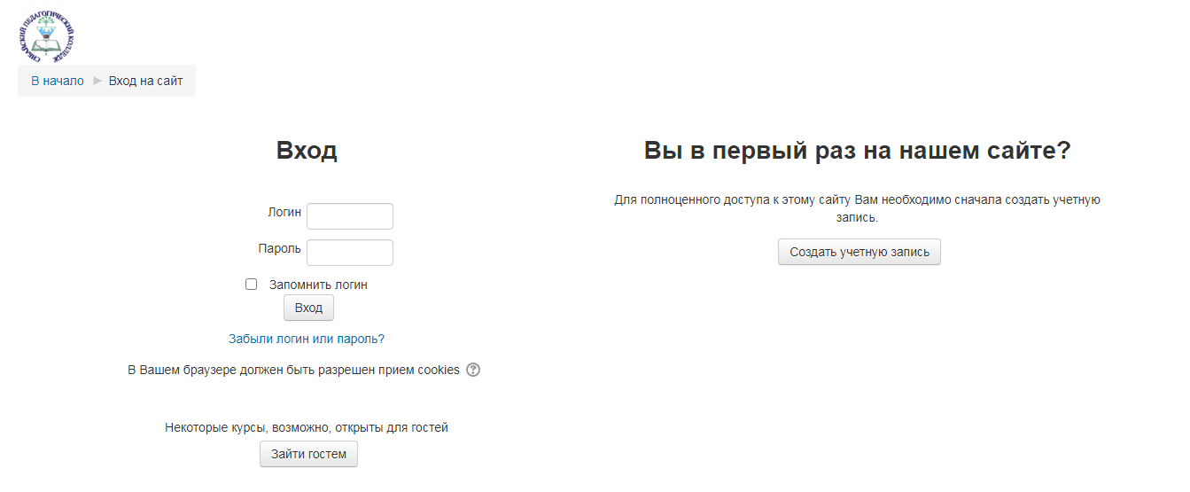
Рис.2. Переход к регистрации в системе
Далее создаем (рис.3) или включаем наш будущий курс в Moodle (рис.4), для этого переходим в настройки
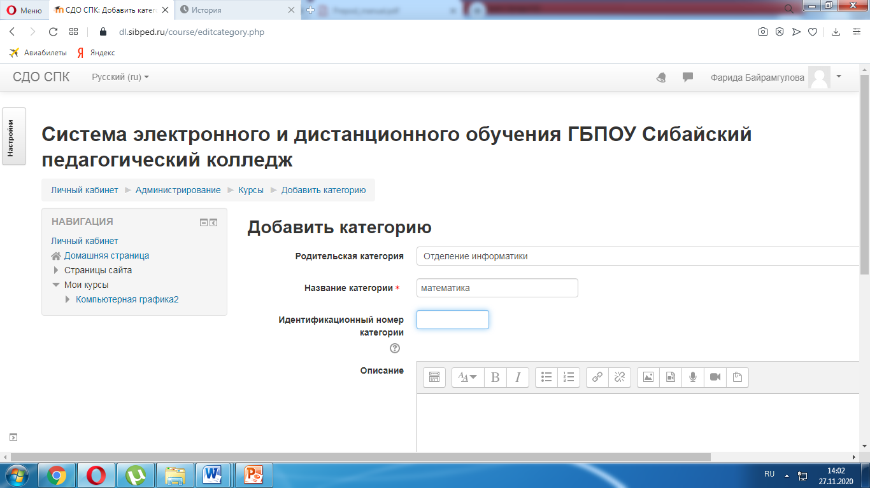
Рис 3. Добавление категорию курса в СДО Moodle
На следующем этапе приступаем к созданию самого online-курса
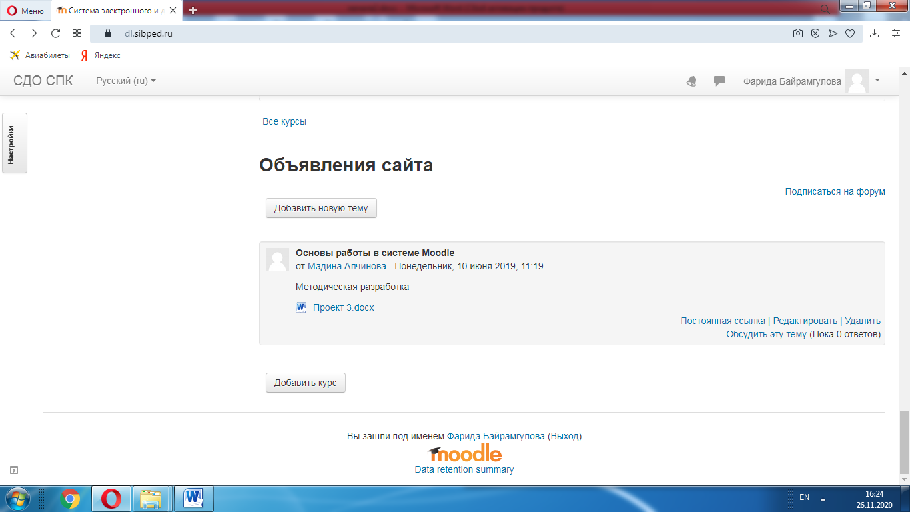
Рис.4. Создание курса в СДО Moodle

После добавления курса в категорию «Отделение информатики» мы описываем наш курс, указывая необходимую информацию
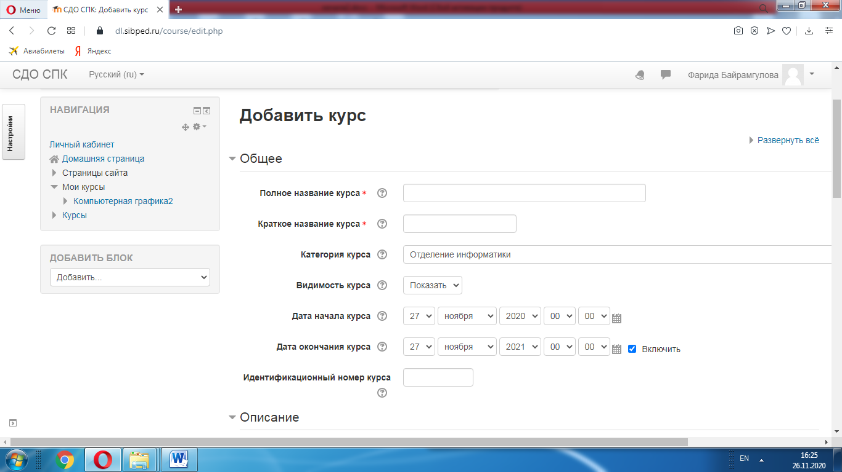
Рис. 4. Настройка курса
Настроев онлайн-курс необходимо нажать на кнопку «Сохранить и показать»
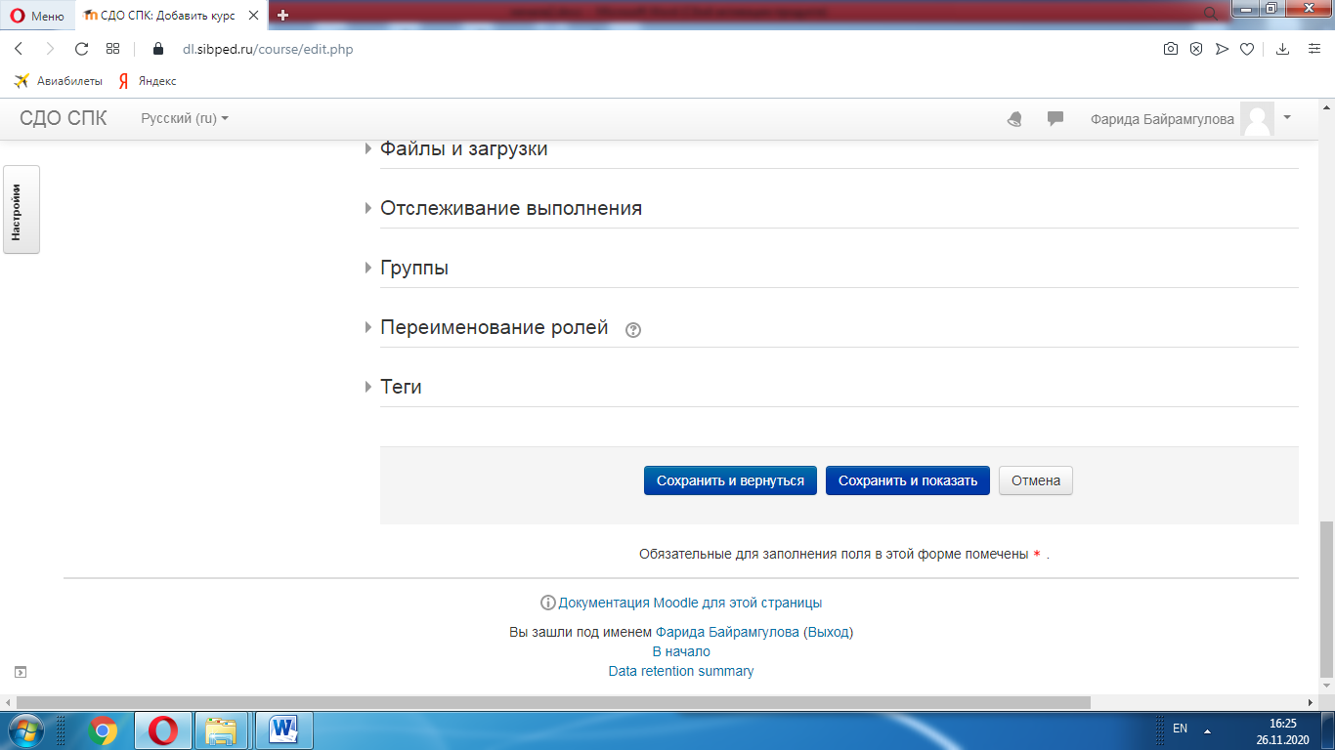
Рис. 6. Сохранение данных

Далее редактируем курс для этого нужно нажать на кнопку «Режим редактирования», которая находится на правой стороне странице выше
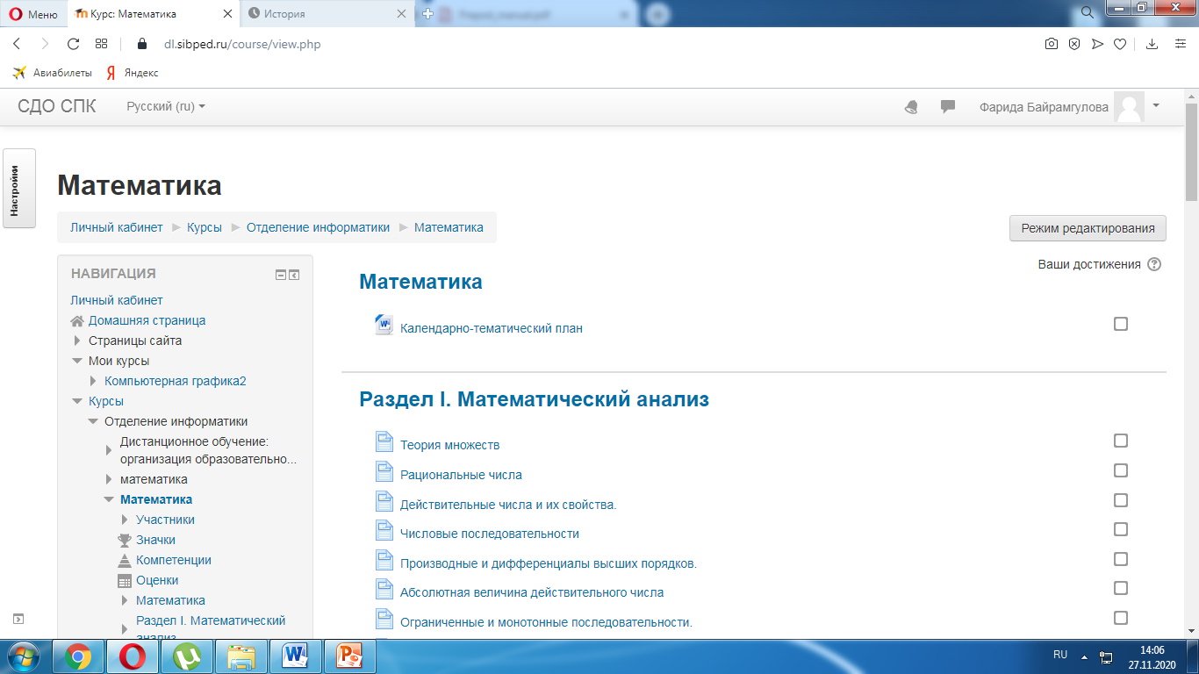
Рис.7. Включение режима редактирования курса
Теперь можно переходить к заполнению полного курса для студентов. С помощью кнопки «Добавить элемент или ресурс»
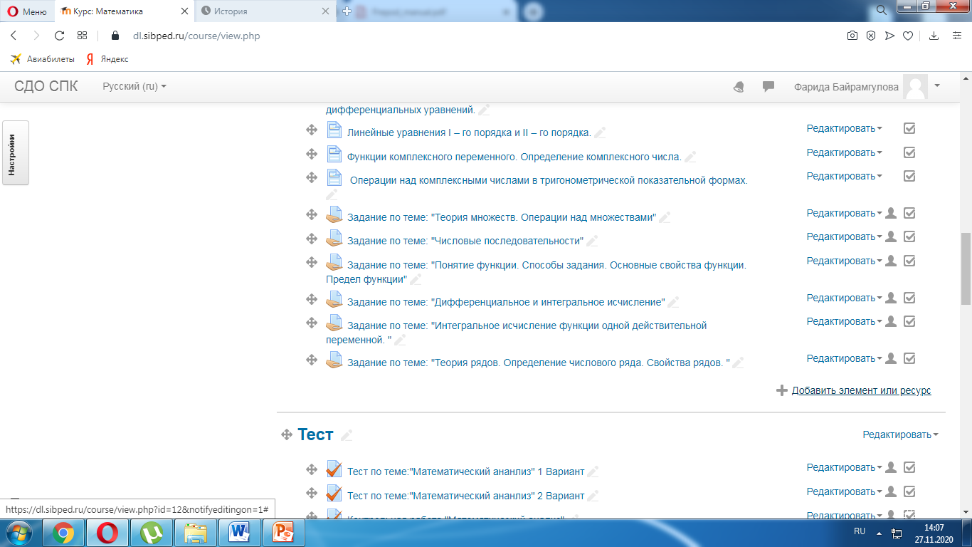
Рис. 8. Добавление элементов к курсу
После перехода Вам будет представлены виды элементов и ресурсов, которые Вы можете выбрать. Мы использовали элементы такие как «Страница» (рис. 9), «Тест» (рис. 10), также «Задание»
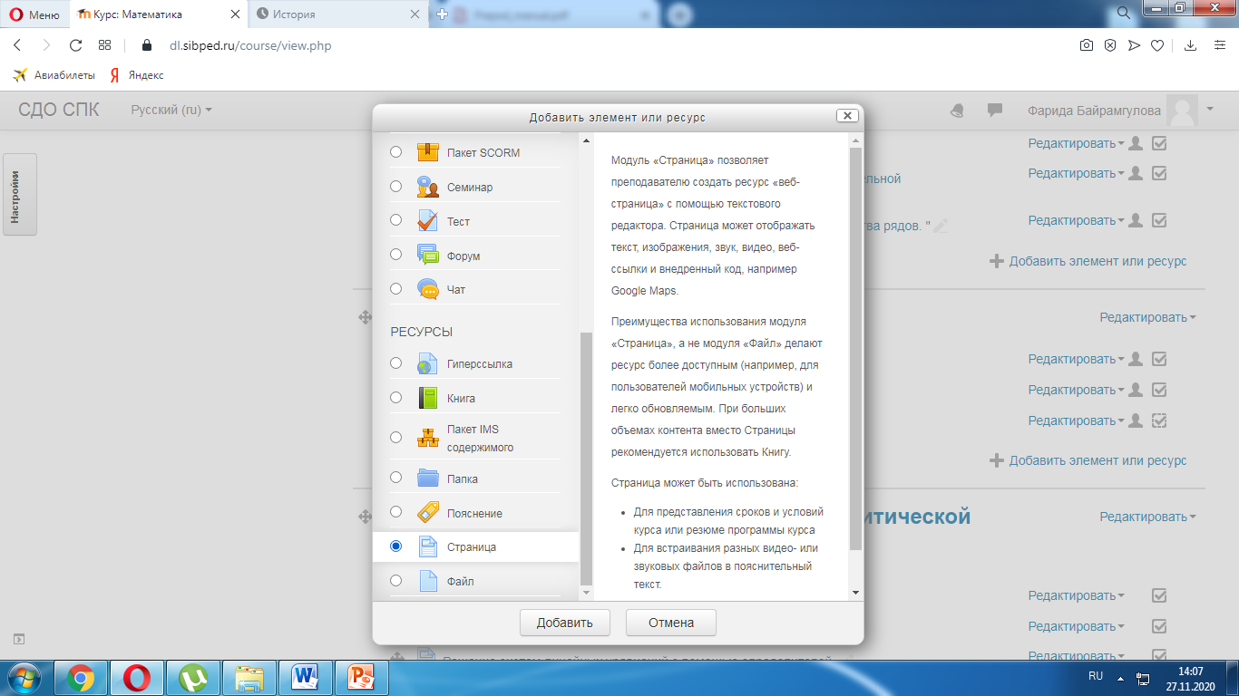
Рис.9. Ресурс «Страница»

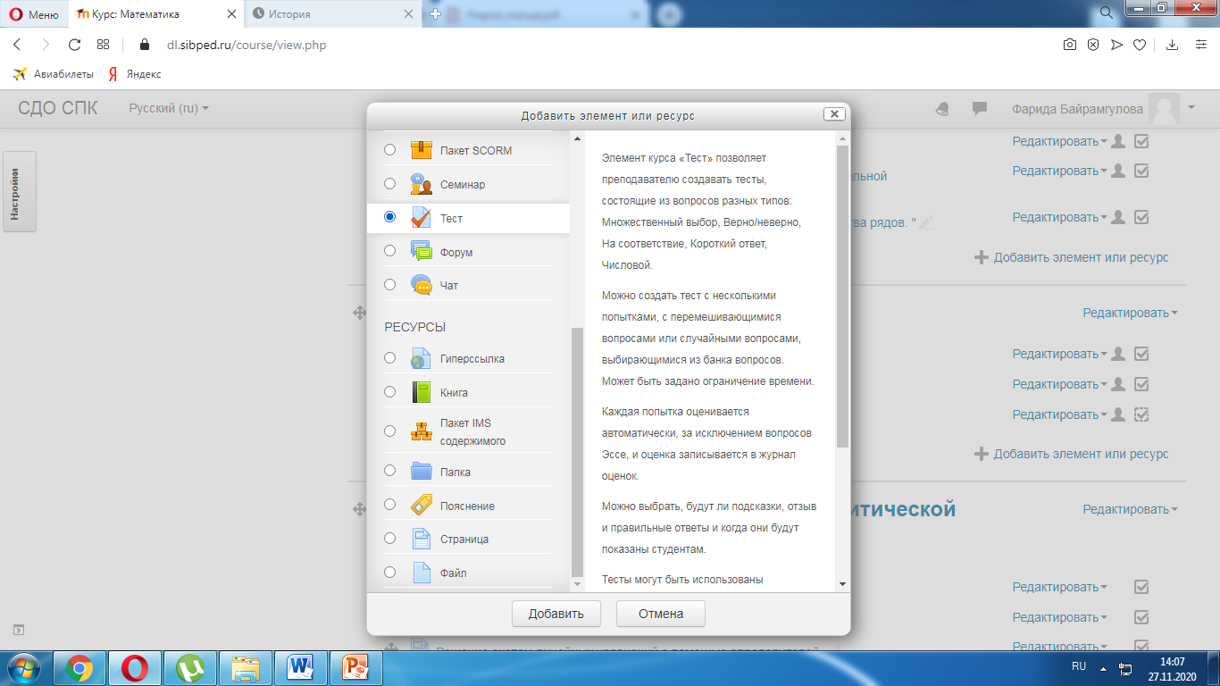
Рис.10. Элемент «Тест»

Добавив элемент, необходимо перейти, как показано ниже (рис.10) на «Редактировать настройки»
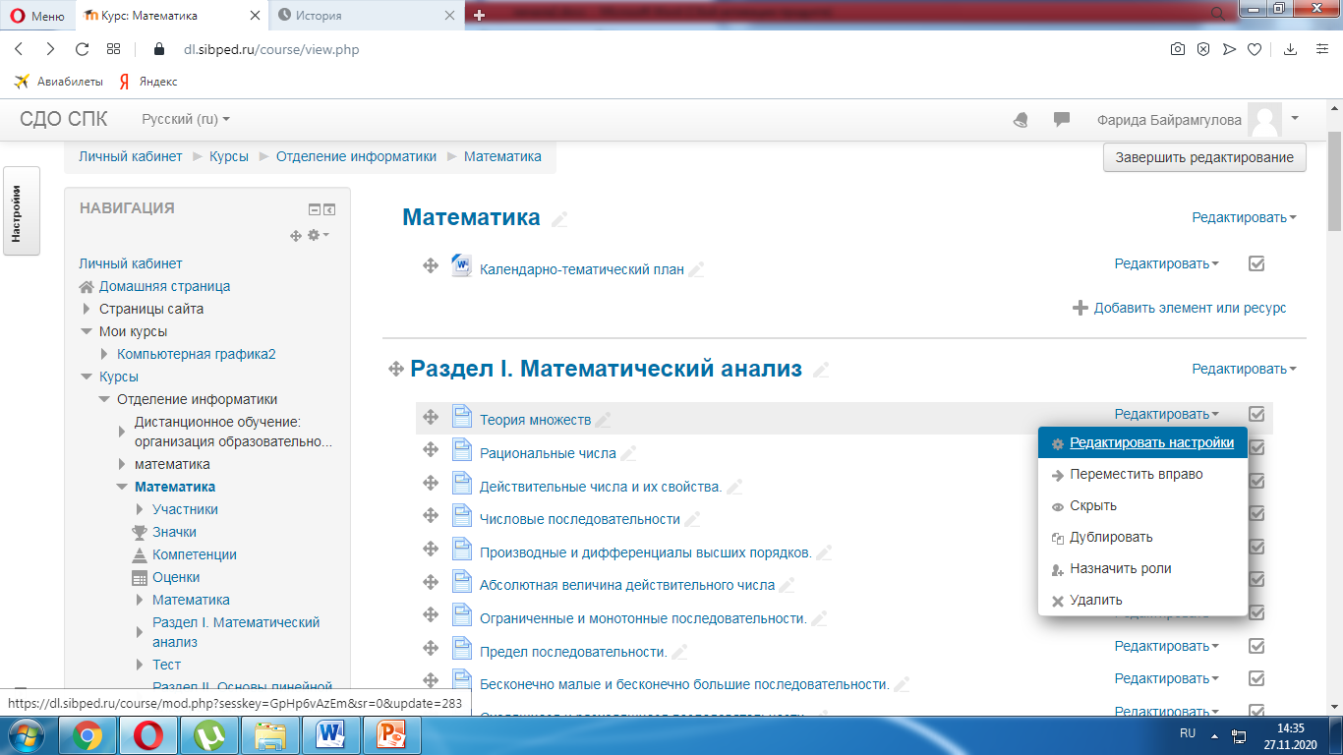
Рис. 11. Редактирование элемента
В данной странице необходимо заполнить содержание курса, ее название и тд. (рис.11)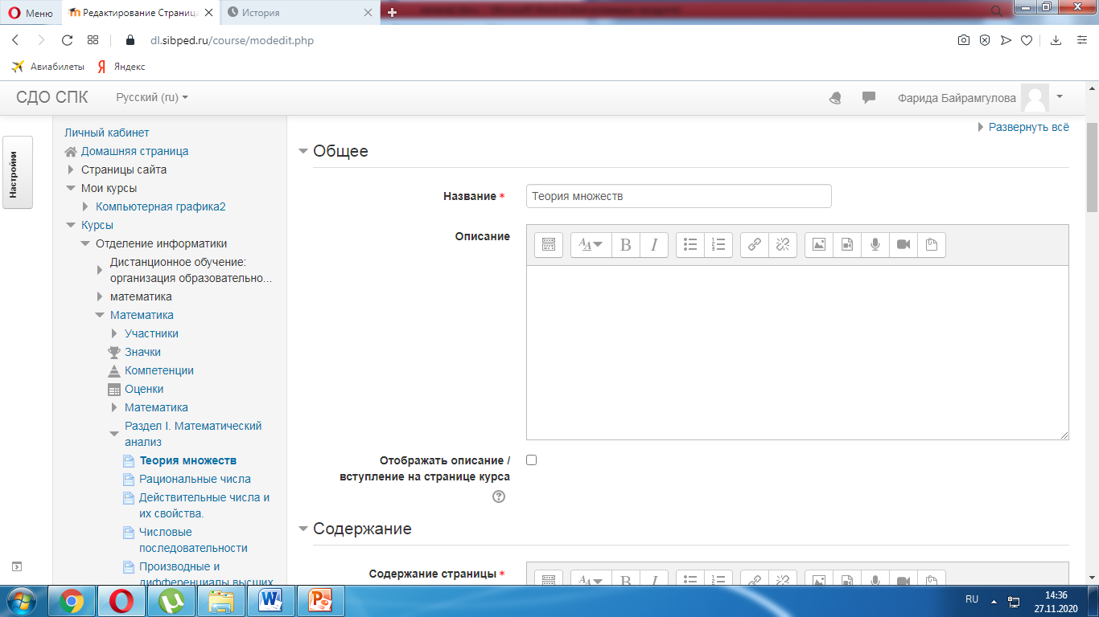
Рис. 11. Заполнение элемента

Заполнив курс «Математика» лекциями, тестами и заданиями. Можем завершить редактирование и провести мониторинг курса, для этого нажимаем на кнопку «Завершить редактирование», которая находится на правой стороне страницы курса (рис. 13)
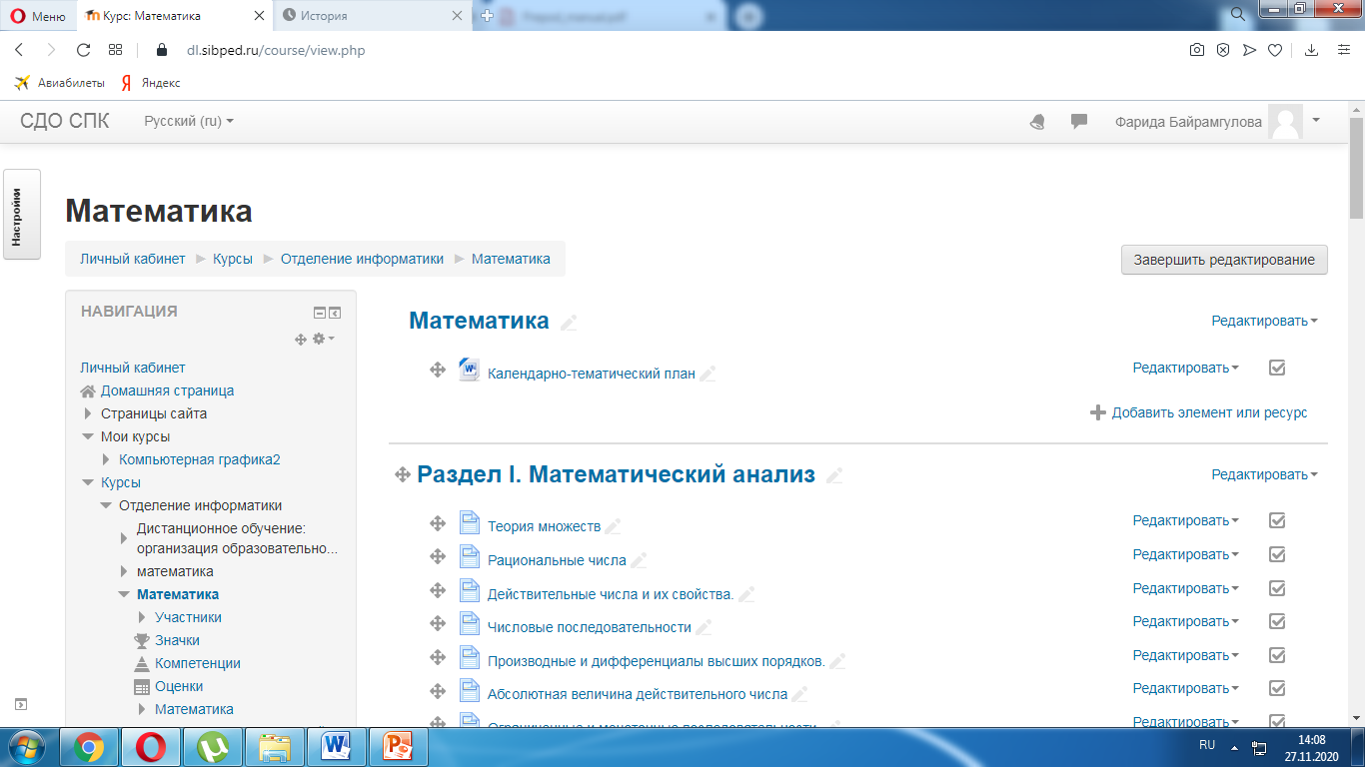
Рис. 13. Завершение редактирования курса
Таким образом, мы описали все этапы технологии создания online-курса «Математика» на платформе СДО Moodle

6.3. Апробация проекта

Целью выпускного квалификационного проекта было выявить его роль в формировании профессиональной мобильности в условиях частной смены технологий в образовании.
Была выдвинута гипотеза о том, что online-курс «Математика» будет являться эффективным инструментом повышения качества обучения в дистанционной форме, если:
- содержание online-курса соответствует требованиям ФГОС;
- материалы online-курса доступны для изучения в любой момент времени, и на любом устройстве;
- online-курс, предполагает не только передачу учебного материала педагога обучающемуся, но и имеются возможность дистанционного контроля знаний со стороны педагога
Для проверки истинности гипотезы и определения практической значимости созданного проекта, мы провели апробацию на базе ГБПОУ Сибайский педагогический колледж. Созданный нами проект использовался дистанционно в 2Б группе специальности 09.02.05 Прикладная информатика (по отраслям). Чтобы проверить гипотезу и определить практическую значимость созданного проекта, мы апробировали его на базе ГБПОУ Сибайский педагогический колледж, а именно среди студентов 3Б группы отделения информатики. Апробация проходила во время дистанционного обучения с 1 сентября по 10 октября 2020 г. в соответствии с Программой реализации проекта, представленной в приложении 6.
Для прохождения курса необходимо было переходить по ссылке Moodle и найти необходимый предмет для начала изучения предмета
Ссылка на GoogleДиск – https://dl.sibped.ru/course/view.php?id=12

6.4. Оценка и результативность проекта

Мы считаем, что созданный нами проект имеет практическую значимость в образовательном процессе. Для проверки истинности гипотезы нами были проведены следующие методы исследования, такие как опрос, анализ учебной документации, независимая экспертиза и оценка компетентных судей.
Первым методом исследования был опрос. Цель опроса: выявить потребности студентов в online-курсе «Математика» в дистанционном формате обучения. Содержание опроса представлено в приложении 1. В опросе принимали участие 31 студент 2Б группы специальности 09.02.05 Прикладная информатика (по отраслям) ГБПОУ Сибайский педагогический колледж.
На первый вопрос: «Как Вы считаете, является ли online-курс «Математика» эффективным в процессе дистанционного обучения?», получили ответы, отраженные на рис.14.

Рис.14. Результаты ответов на первый вопрос опроса
По рисунку 14 видим, что 20 (64,5%) студентов считают online-курс «Математика» эффективным инструментом в процессе их дистанционного обучения. Свой ответ они обосновывают тем, что данный online-курс помогает им лучше освоить математику в режиме дистанционного обучения и тем самым улучшить успеваемость по математике. 2 (6,5%) студента не видят пользы в разработанным нами online-курсе для своего дистанционного обучения. Еще 9 (29%) студентов затруднились оценивать наш проект.
На второй вопрос «Оцените насколько Вам удобно использовать online-курс «Математика» по 10-ой шкале» опрошенные ответили следующее:

Рис. 15. Результаты ответов на второго вопрос опроса
По рисунку 15 видим, что 24 (77%) студентов оценили online-курс на высший балл, они аргументировали это тем, что курс был легко в использование, так как есть возможность использовать мобильную версию, где студенты могут просматривать теорию, так и решать тестовые задачи и видеть свои результаты. 7 обучающихся на курсе дали оценку 9, по их мнению были временами неполадки с интернетом, что вызывали некоторые трудности с работой на данной платформе.
Студенты отметили, что online-курс удобен в использовании, т.к. его содержание полностью соответствует изучаемым темам математики, поэтому студентам легко находить нужный материал. А материалы для самостоятельного выполнения позволяли получать оценки в дистанционном формате.
На третий вопрос «Насколько легко или сложно было понять теоретические материалы к каждой теме?» опрошенные ответили следующее:

Рис. 16. Результаты ответов на третий вопрос опроса
По данным рисунка 16 мы можем увидеть, что большинство студентов 24 (81%) при работе с проектом не испытывали никаких трудностей. Студенты отмечают, что online-курс доступен для них в круглосуточном режиме, что особенно помогает им осваивать учебный материал в удобное для них время. Также к положительным качествам проекта студенты отнесли его доступность как через компьютер, так и через мобильные телефоны. 7 (19%) студентов, считают, что были незначительные трудности при обучение, которые не повлияли на результаты их учебы.
На четвертый вопрос «Как курс вписался в ваше недельное расписание?», опрошенные ответили следующее:

Рис. 17. Результаты ответов на четвертый вопрос опроса
На рисунке 17, мы видим результаты того, как online-курс вписался в недельное расписание во время дистанционного обучения учащегося. Значительная часть 28 (90%) студентов отмечают, что в процессе обучение курс легко вписался и не вызвало сложностей, так как есть возможность сделать заданную работу в любое удобное для них время и месте, как дома, так и за пределами и успеть сдать работу в срок. Также 3 (10%) студента, считают, что отличий не было, их расписание не изменилось. Их обучение, как и вне дистанционного обучения, начиналась с утра и заканчивалась, как в колледже.
Таким образом, опрос выявил практическую значимость нашего проекта, его положительную роль в повышении качества обучения студентов в дистанционном формате и его эффективность в организации дистанционного обучения на занятиях по математике.
Следующий метод исследования был анализ учебной документации с целью выявления значимости проекта в организации дистанционного обучения по математике для 2Б группы ГБПОУ Сибайский педагогический колледж. Данная группа обучалась дистанционно с 1 сентября по 10 октября 2020 года. Дистанционные занятия проводились с использованием материалов проекта. Анализ учебной документации выявил, что в период дистанционного обучения качество учебы некоторых студентов улучшилось, у некоторых остались без изменения, а у некоторых ухудшилось, это объясняется тем, что некоторые студенты не готовы тому, что можно получать знания дистанционно и им не хватает самодисциплины, чтобы обучаться самостоятельно. Результаты анализа учебной документации представлены на рисунке 18.

Рис.18. Результаты анализа учебной деятельности
По рисунку 18 видим, что у 29% студентов в процессе дистанционного обучения на базе online-курса «Математика» повысилась эффективность обучения, у 48,4% студентов эффективность обучения осталась на стабильном уровне (без изменений) и у 22,6% студентов эффективность обучения снизилось. Поэтому можно сделать вывод, что созданный нами online-курс «Математика» является эффективным инструментом повышения качества обучения в дистанционном формате
Третьим методом нашего исследования являлась диагностирующая контрольная работа с целью выявления эффективности нашего проекта в дистанционном обучении студентов. Содержание диагностирующей контрольной работы представлено в приложениях 4 и 5.
Цель контрольной работы выявление качества знаний студентов, на этапе констатирующего и контрольного экспериментов.
Результаты контрольной работы до и после формирующего эксперимента представлены на рисунке 19.
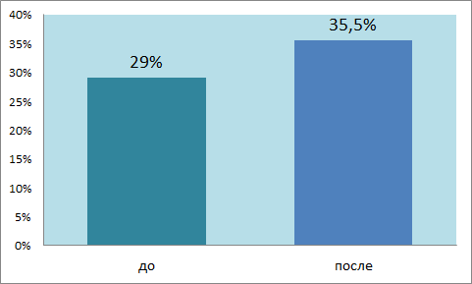
Рис.19. Результаты формирующего эксперимента
По рисунку видим, что до формирующего эксперимента качества обучаемости студентов составляло 29%, а после эксперимента увеличилось до 35,5%, то есть в период дистанционного обучения с использования online-курса «Математика» качества знаний повысилось на 6,5%. Таким образом, проведенное исследование выявило положительное влияние на процесс организации обучения и что наш проект является эффективным инструментом повышения качества обучения в дистанционном форме.
Четвертым методом исследования была независимая экспертиз. В роли независимого эксперта выступил преподаватель математики ГБПОУ Сибайский педагогический колледж Байрамгулова Фарида Янузяковна. Результаты независимой экспертизы представлены в приложении 7 и таблице 2.

№ | Критерии экспертизы | Мнение эксперта
1 | Название проекта | Online-курс «Математика» как инструмент повышения эффективности обучения в дистанционном формате
2 | Актуальность и новизна работы | Система online-курсов в дистанционном форме образования может и должна занять свое место в системе образования, поскольку при грамотной ее организации она может обеспечить качественное образование, соответствующее требованиям современного общества сегодня и ближайшей перспективе
3 | Оценка содержания проекта | Содержание работы систематизирован, изложен максимально просто и четко. Подробно раскрывается суть курса в лаконичной, полной и убедительной форме. Каждый контент выполнен грамотно, полностью раскрыто содержание проекта. В online-курсе включены практические задания, тесты, контрольные работы и уделено большое внимание к теоретической части курса. Содержание online-курса полностью соответствует требованиям ФГОС
4 | Отличительные, положительные стороны проекта | Данный проект имеет ярко выраженную практическую ценность, прослеживается кропотливая работа в содержании курса. Студент проводил тестовые работы и оценивал учащихся, результаты у большинства были положительными. Материалы online-курса доступны для изучения в любой момент времени, и на любом устройстве, также online-курса, предполагает не только передачу учебного материала педагога обучающемуся, но и имеются возможность дистанционного контроля знаний со стороны педагога
5 | Практическое значение и рекомендации по внедрению проекта | Рекомендую внедрить проектную работу в процесс образования в дистанционной форме по математике. Также материалы работы можно использовать и в стационарном обучении студентов в колледже. При грамотном внедрении материалов online-курса в учебный процесс педагог может добиться повышения качества обучения, в том числе и в дистанционном форме обучения.
6 | Недостатки и замечания по проекту | Нет
7 | Дополнительная информация для комиссии | Работа заслуживает высокой оценки.
Таблица 2. Результаты независимой экспертизы
По результатам независимой экспертизы видим, что наш проект имеет практическую ценность и значимость. Эксперт выделил актуальность и новизну работы, отметил соответствии содержания проекта требованиям ФГОС. К положительным сторонам проекта отнес такие факторы, как содержание online-курса соответствует требованиям ФГОС. Материалы online-курса доступны для изучения в любой момент времени, и на любом устройстве и online-курс, предполагает не только передачу учебного материала педагога обучающемуся, но и имеются возможность дистанционного контроля знаний со стороны педагога
Пятым методом исследования была оценка компетентных судей. С целью получения оценки компетентных судей мы приняли участие на национальной образовательной программе «Интеллектуально-творческий потенциал России» Всероссийский конкурс курсовых и дипломных работ студентов». И мы были награждены дипломом степени. Результаты представлены в приложение 7.
Таким образом, результаты исследования показали, что мы выявили практическую значимость нашего проекта, получили высокую оценку со стороны независимого эксперта, а также подтвердили гипотезу о том, что online-курс «Математика» является эффективным инструментом формирования общих компетенций будущих специалистов.
.

ЗАКЛЮЧЕНИЕ

Проанализировав специальную и методическую литературу по проблеме исследования, мы пришли к общему выводу, что online-курс открывает обучающимся и преподавателям доступ к нетрадиционным источникам информации, повышают эффективность самостоятельной работы студентов, обретения и закрепления различных навыков, позволяют реализовать принципиально новые формы и методы обучения
Нами достигнута цель выпускной квалификационной работы создание online-курса «Математика» и определение его роли в повышении эффективности обучения в дистанционном формате
Подтвердилась гипотеза о том, что online-курс «Математика» будет являться эффективным инструментом повышения качества обучения в дистанционной форме, если:
- содержание online-курса соответствует требованиям ФГОС;
- материалы online-курса доступны для изучения в любой момент времени, и на любом устройстве;
- online-курс, предполагает не только передачу учебного материала педагога обучающемуся, но и имеются возможность дистанционного контроля знаний со стороны педагога
Практическая значимость выпускной квалификационной работы состоит в том, что студентам и преподавателю данной дисциплины предложен online-курс «Математика» в дистанционном формате
Таким образом, можно утверждать, что цели и задачи выпускной квалификационной работы достигнуты, гипотеза исследования доказана.

Список литературы

- Беспалько В.П. Слагаемые педагогической технологии. М.: Педагогика, 1989. 192 с.
- Гозман Л.Я., Шестопал Е.Б. Дистанционное обучение на пороге XXI века. Ростов - на - Дону: «Мысль», 1999. - 368 с.
- Использование информационных технологий в процессе обучения / Л. И. Горбунова, Е. А. Субботина. — Текст : непосредственный // Молодой
- Об образовании в Российской Федерации: Федеральный закон от 29.12.2012 №2730ФЗ // ГАРАНТ. URL: http://base.garant.ru/7029 1362/#friends#ixzz3qq5FE2Mj (дата обращения: 01.04.2018)].
- Паспорт приоритетного проекта «Современная цифровая образовательная среда в Российской Федерации». URL: http:// www.consultant.ru/document/cons_doc_ LAW_216432/ (дата обращения 01.04.2018)].
- Сагиндыкова, А. С. Актуальность дистанционного образования / А. С. Сагиндыкова, М. А. Тугамбекова. — Текст: непосредственный // Молодой ученый. — 2015. — № 20 (100). — С. 495-498
- Селиванова Е.Ю. Электронное обучение за рубежом: примеры МООК [Электронный ресурс]. URL: http://zlatmk.ru/ehlektronnoeobuchenie-za-rubezhom-primery-mook (дата обращения 01.04.2018)].
- Современные проблемы информатизации образования / Рук. авт. коллектива и отв. ред. М.П. Лапчик. Омск: Изд-во ОмГПУ, 2017. 404 сс. 217–218
- статья «Возможности дистанционного обучения для развития автономности студентов» Сырцова Е.Л., Киров
- https://moluch.ru/archive/51/6685/ (дата обращения: 18.11.2020).)
- http://xn----btb1bbcge2a.xn--p1ai/blog/2020-05-21-1572
- https://gigabaza.ru/doc/195624-pall.html
- https://infourok.ru/konspekt-vozmozhnosti-distancionnogo-obucheniya-3535674.html
- https://infourok.ru/osnovy-sozdaniya-distancionnyh-kursov-4074937.html
- https://nsportal.ru/ap/library/drugoe/2020/06/04/proekt-ispolzovanie-distantsionnyh-obrazovatelnyh-tehnologiy
- https://nsportal.ru/shkola/obshchepedagogicheskie-tekhnologii/library/2016/01/02/tehnologii-distantsionnogo-obucheniya
- https://pedsovet.su/publ/164-1-0-3742
- https://studbooks.net/2003236/pedagogika/proektirovanie_razrabotka_distantsionnogo_kursa
- https://vuzlit.ru/2307649/harakternye_cherty_distantsionnogo_obrazovaniya
- http://www.curator.ru/method
- https://ispring-ru.turbopages.org/ispring.ru/s/elearning-insights/platforma-onlain-obucheniya
- https://antitreningi-ru.turbopages.org/antitreningi.ru/s/info/e-learning/moodle/
- https://google-classroom.softonic.ru/
- https://ru.wikipedia.org/wiki/Google_%D0%9A%D0%BB%D0%B0%D1%81%D1%81
- .https://www.eduneo.ru/3-besplatnye-sistemy-distancionnogo-obucheniya-obzor/

ПРИЛОЖЕНИЯ

Приложение 1
Опрос

Цель: выявление необходимости в создании online-курса «Математика» в дистанционном формате

Уважаемые студенты!
Просим Вас ответить на вопросы.

- Как Вы считаете, является ли online-курс «Математика» эффективным в процессе дистанционного обучения?
А) Скорее да, чем нет
Б) Трудно сказать
В) Скорее нет, чем да
- Оцените насколько Вам удобно использовать online-курс «Математика» по 10-ой шкале
- Насколько легко или сложно было понять теоретические материалы к каждой теме?
А) Практически никаких трудностей не было
Б) Незначительные
В) Определенные трудности были
- Как курс вписался в ваше недельное расписание?
А) Легко
Б) Особого отличия не было
В) Затрудняюсь ответить
Благодарим за участие!

Приложение 2.
Диагностирующая контрольная работа №1
Приложение 3.
Диагностирующая контрольная работа №1

Приложение 4.
Диагностирующая контрольная работа №1

Приложение 5.
Диагностирующая контрольная работа №2

Приложение 6.
Программа реализации проекта
№ | Тема занятия | Цель занятия: | Содержание | Ссылка на ресурс
1 | Тема 1.Теория множеств | Ознакомиться с понятие множества и элемента множества. Способы задания множеств. | Лекция,  практическое задание | https://dl.sibped.ru/mod/page/view.php?id=283
2 | Тема 2. Теория множеств | Понятие числа Z и Й | Лекция,  практическое задание | https://dl.sibped.ru/mod/page/view.php?id=289
3 | Тема 3. Числовые последовательности | Числовые последовательности. Свойства. | Лекция, решение задач | https://dl.sibped.ru/mod/page/view.php?id=291
4 | Тема 4. Числовые последовательности | Понятие F. Способы задания | Лекция, реферат к данной теме | https://dl.sibped.ru/mod/page/view.php?id=296
5 | Тема 5. Дифференциальное исчисление | Дифференциальное исчисление F от x | Лекция, составления тестовых заданий | https://dl.sibped.ru/mod/page/view.php?id=301
6 | Тема 6. Дифференциальное исчисление | Применение производной к исследованию F от х | Лекция, составление реферата | https://dl.sibped.ru/mod/page/view.php?id=302
7 | Тема 7. Дифференциальное исчисление функций нескольких переменных. | Определение производной функции; таблицу производных. Основные правила дифференцирования. | Лекция, тестовая работа | https://dl.sibped.ru/mod/page/view.php?id=303
8 | Тема 8. Теория рядов. Определение числового ряда. Свойства рядов | Познакомиться с понятием числовых рядов, сходимости и расходимости числового ряда, признаками Даламбера и Коши для исследования ряда на сходимость. | Лекция, решение задач | https://dl.sibped.ru/mod/page/view.php?id=309
9 | Тема 9. Операции над комплексными числами в тригонометрической показательной формах. | Познакомить с понятием комплексного числа, алгебраической, тригонометрической и показательной формами комплексных чисел. Теоретически обосновать действия над комплексными числами. | Лекция, практическая работа | https://dl.sibped.ru/mod/page/view.php?id=315

Приложение 7
Независимая экспертиза

ОТЗЫВ
на выпускной квалификационной работе

Хамитова Гульсина Юнировна
Студента 4 курса, группы Б
Специальности 09.02.05. Прикладная информатика (по отраслям)
ГБПОУ Сибайский педагогический колледж

Название проекта: Online-курс «математика» как инструмент повышения эффективности обучения в дистанционном формате
Актуальность и новизна работы. Система online-курсов в дистанционном форме образования может и должна занять свое место в системе образования, поскольку при грамотной ее организации она может обеспечить качественное образование, соответствующее требованиям современного общества сегодня и ближайшей перспективе
Оценка содержания проекта. Содержание работы систематизирован, изложен максимально просто и четко. Подробно раскрывается суть курса в лаконичной, полной и убедительной форме. Каждый контент выполнен грамотно, полностью раскрыто содержание проекта. В online-курсе включены практические задания, тесты, контрольные работы и уделено большое внимание к теоретической части курса. Содержании online-курса полностью соответствует требованиям ФГОС
Отличительные, положительные стороны проекта. Данный проект имеет ярко выраженную практическую ценность, прослеживается кропотливая работа в содержании курса. Студент проводил тестовые работы и оценивал учащихся, результаты у большинства были положительными. Материалы online-курса доступны для изучения в любой момент времени, и на любом устройстве, также online-курса, предполагает не только передачу учебного материала педагога обучающемуся, но и имеются возможность дистанционного контроля знаний со стороны педагога
Практическое значение и рекомендации по внедрению проекта. Рекомендую внедрить проектную работу в процесс образования в дистанционной форме по математике. Также материалы работы можно использовать и в стационарном обучении студентов в колледже. При грамотном внедрении материалов online-курса в учебный процесс педагог может добиться повышения качества обучения, в том числе и в дистанционном форме обучения.
Недостатки и замечания по проекту. Нет
Дополнительная информация для комиссии. Работа заслуживает высокой оценки.

Эксперт Байрамгулова Ф.Я., преподаватель математики высшей категории

Дата « ___ » _______ 2021 г.

Приложение 8
Оценка компетентных судей

НАЦИОНАЛЬНАЯ ОБРАЗОВАТЕЛЬНАЯ ПРОГРАММА «ИНТЕЛЛЕКТУАЛЬНО-ТВОРЧЕСКИЙ ПОТЕНЦИАЛ РОССИИ»
ВСЕРОССИЙСКИЙ КОНКУРС КУРСОВЫХ И ДИПЛОМНЫХ РАБОТ СТУДЕНТОВ

E-mail: vrofutureorg@yandex.ru; http://www.vrofuture.ru; тел: 8-921-715-63-80; Почтовый ящик: 161300, Вологодская область, г. Тотьма, Почтамт, До востребования, ВРО ОДОО «МАН «Интеллект будущего»
УЧРЕДИТЕЛЬ-ОРГАНИЗАТОР КОНКУРСА
Вологодское региональное отделение Общероссийской детской общественной организации «Общественная Малая академия наук «Интеллект будущего»
УЧАСТНИКИ КОНКУРСА
В конкурсе могут принять участие граждане Российской Федерации, являющиеся студентами очной и заочной формы обучения (возраст значения не имеет): - студенты образовательных учреждений среднего профессионального образования; - студенты образовательных учреждений высшего профессионального образования; - члены научных обществ, местных отделений малых академий наук, других молодежных объединений.

К участию в конкурсе допускаются все желающие, кто подготовил курсовую или дипломную работу, курсовой или дипломный проект. Конкурсные материалы направляются в Оргкомитет Конкурса в период с 1 сентября 2019 г. по 25 августа 2020 г.
НАПРАВЛЕНИЯ КОНКУРСА
На конкурс принимаются курсовые и дипломные работы и проекты, по направлениям (номинациям):
Естественные науки;
Гуманитарные науки;
Технические науки.
Конкурсные материалы, удовлетворяющие предъявляемым стандартным требованиям к перечисленным выше работам, допускаются к участию в Конкурсе и направляются в экспертные советы. Объем конкурсной работы стандартный.
УСЛОВИЯ УЧАСТИЯ В КОНКУРСЕ
Необходимо отправить в оргкомитет конкурса в обозначенные сроки: 1. Текст работы - в электронном виде; 2. Регистрационную карту участника; 3. Копию финансового документа (квитанции перевода, платежного поручения и др.) о целевом оргвзносе конкурса в размере 400 рублей за одну индивидуальную работу и 540 рублей за коллективную работу (2 и более участников) с дипломом на электронном носители.
Целевой оргвзнос конкурса идёт на проведение экспертизы работ участников конкурса, наградные материалы, почтовые и оргтехнические расходы.

ПОРЯДОК ПОДВЕДЕНИЯ ИТОГОВ И НАГРАЖДЕНИЯ УЧАСТНИКОВ КОНКУРСА
Экспертные советы секций рассматривают конкурсные работы в порядке их поступления (как правило в течение 15 дней, после поступления на конкурс работы). Итоги подводятся отдельно по каждой номинации, отдельно по работам, поступившим на конкурс из учреждений среднего профессионального образования и учреждений высшего профессионального образования.
Основные критерии оценки работ, поступающих на конкурс:
1. Исследовательский характер работы.
2. Новизна.
3. Актуальность работы. Практическая значимость.
4. Грамотность и логичность изложения.
5. Анализ литературы по теме.
На основании результатов экспертизы по направлениям Конкурса Оргкомитет принимает решение о награждении дипломами разных степеней. Для педагогов (научных руководителей) по результатам конкурса предусматриваются свидетельства, подтверждающие, что данный педагог подготовил Лауреата Всероссийского конкурса.
Итоги конкурса (дипломы и свидетельства) будут отправлены в течение 15 дней после получения конкурсной работы (электронные дипломы и свидетельства по электронной почте, бумажные – Почтой России по адресу Вашего учебного заведения).

Материалы конкурса направляйте по адресу электронной почты: vrofutureorg@yandex.ru
Контактный телефон для справок: 8-921-715-63-80, прием звонков с 8.00 по 21.00 по мск.
Банковские реквизиты для перечисления оргвзноса: Получатель: ВРО ОДОО «МАН «Интеллект будущего», ИНН 3518003782/351801001, р/с 40703810900210000015 Банк получателя: ПАО «Банк СГБ», г. Вологда, БИК 041909786, к/с 30101810800000000786. Назначение платежа: целевой оргвзнос за участие в конкурсе студенческих работ (в скобках ФИО участника), без НДС. ВНИМАНИЕ! Строка «Назначение платежа» обязательна для заполнения. Заполняется без сокращения и разборчивым почерком! Бланк платежной квитанции можно скачать с нашего сайта.
Примечание: Организаторы тщательно соблюдают авторское право, поэтому присланные на конкурс материалы не выставляются для всеобщего обозрения в сетях интернет, не распечатываются и не передаются третьим лицам. После подведения итогов конкурса архивируются, хранятся в электронном архиве организации в течение 6 месяцев и далее утилизируются. Без письменного согласия авторов конкурсные материалы не публикуются.

Приглашаем к активному участию! Оргкомитет.

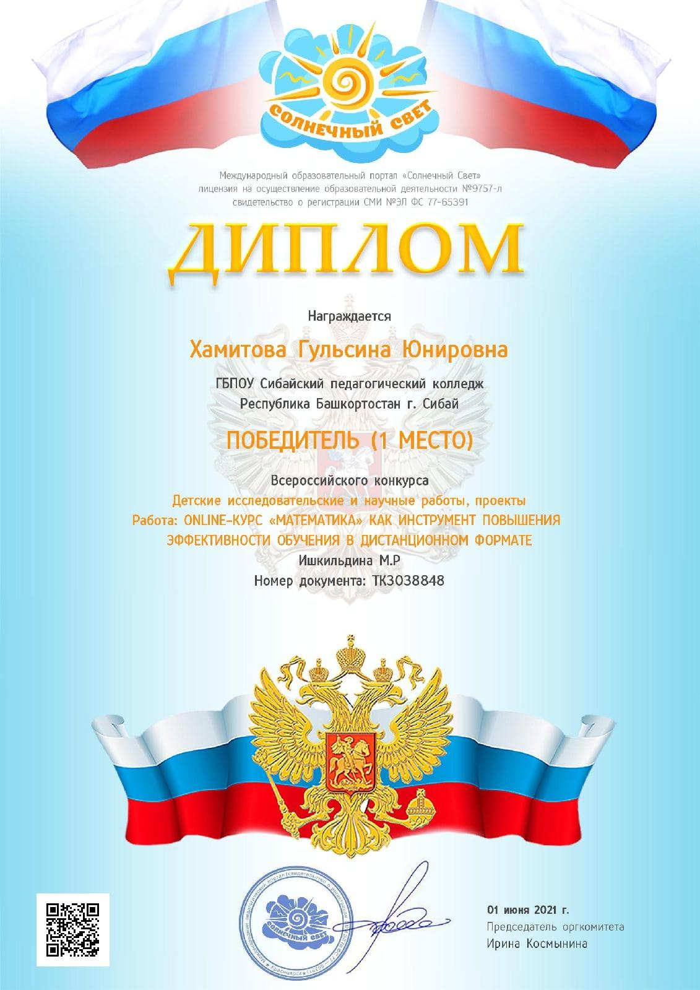Рис.20. Диплом участия в конкурсе

